**Дата**: 19.02.2025

**Клас**: 3-АБ

**Предмет**: англійська мова

**Тема:** Writing. Розвиток навичок письма. Написання розповіді про свій улюблений рецепт пирога.

**Мета:** : формувати навички вживання лексичних одиниць по темі; удосконалювати навички читання, аудіювання й усного монологічного мовлення; розвивати пізнавальні інтереси учнів; виховувати інтерес до самостійного пошуку потрібної інформації, а також загальну культуру учнів.

**Вчитель**: Руда Д.В.

Хід уроку

1.Greeting

Good afternoon, guys! I’m glad to see you. Are you ready to start our lesson? All set?

2. Wаrm up / Listening

Уважно слухати аудіо трек і дати відповідь на питання вчителя <https://www.youtube.com/watch?v=WJLKEN3fTxQ> .

3. Speaking

Do you have a pet?

How old is it?

Where did you get it from?

Who takes care of it?

What does it look like (color, breed, etc.)?

What do you feed it?

Do you play with it?

What is it's name? How did you choose this name?

Does it know any tricks or understand any words?

If you don't have a pet, why not?

Would you ever consider getting a pet?

Did you grow up with pets in your home?

What are the pros and cons of keeping a pet?

What is the best pet to own?

What are some animals that live in your country?

Are there animal rights groups where you live?

Are you afraid of snakes? What is the biggest snake you have seen? Are there any poisonous snakes in your country?

Are you frightened of spiders? What do you do if you see one?

Can you name some endangered species?

Have you ever ridden a horse?

Are there birds or squirrels in your neighborhood?

Do you know someone who owns an unusual pet?

Do you think it is acceptable to test cosmetics on animals?

How do you feel about the use of animals for medical research?

Do you think it is okay to eat meat? Do you know any vegetarians?

Is there any kind of meat you would not eat?

What kind of meats have you eaten?

Have you ever been to a zoo?

Are there laws about hunting in your country?

4. Повторення

*Словник:*

*Cloudy-хмарно (клауді)*

*Foggy-туманно (фогі)*

*Sunny-сонячно (сані)*

*Chilly-прохолодно (чілі)*

*Frosty-морозно (фрості)*

*Rainy-дощова погода (рейні)*

*Snowy-сніжна (сноуві)*

*It is raining dogs and cats- сильно дощити (ітс рейнін догс енд кетс)*

*In-в*

*On-на*

*Under-під(анде)*

*Between-між(бетвін)*

*In front of-попереду(ін франт аф)*

*Behind- ззаду(біхайнд))*

*Rainbow-веселка(рейнбоу)*

*Clouds-хмари(клаудс)*

*River-річка(ріва)*

*Grass-трава(грас)*

*Snowflakes-сніжинка(сноуфлейкс)*

*Dirty-брудний(дьоті)*

*Clean-чистий(клін)*

*A beak- дзьоб(бік)*

*A claw-кіготь(кло)*

*A wing-крило(він)*

*A tail-хвіст(тейл)*

*A mane-грива(мейн)*

*A fur- хутро(фьо)*

*A paw-лапа(по)*

*Повторити тварин.*

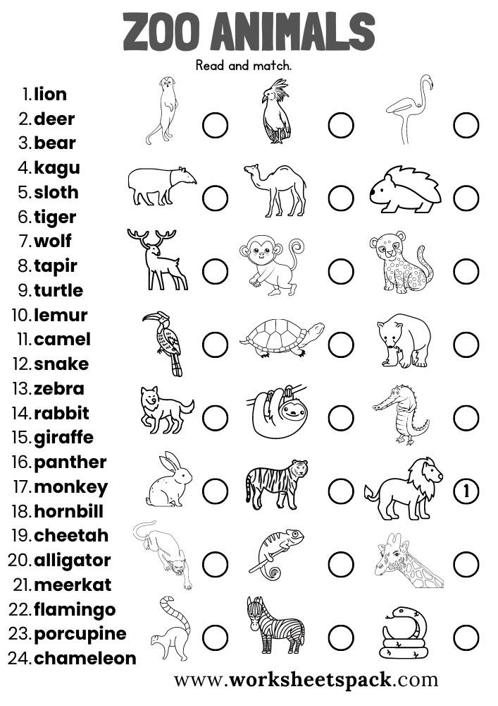

5. Writing

Виконати письмово вправу подану нижче.

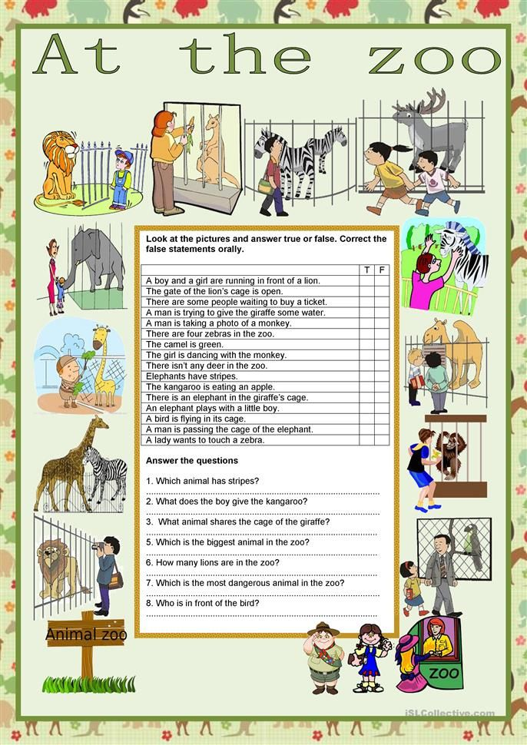

6. Homework

1. Виконати вправу подану нижче.

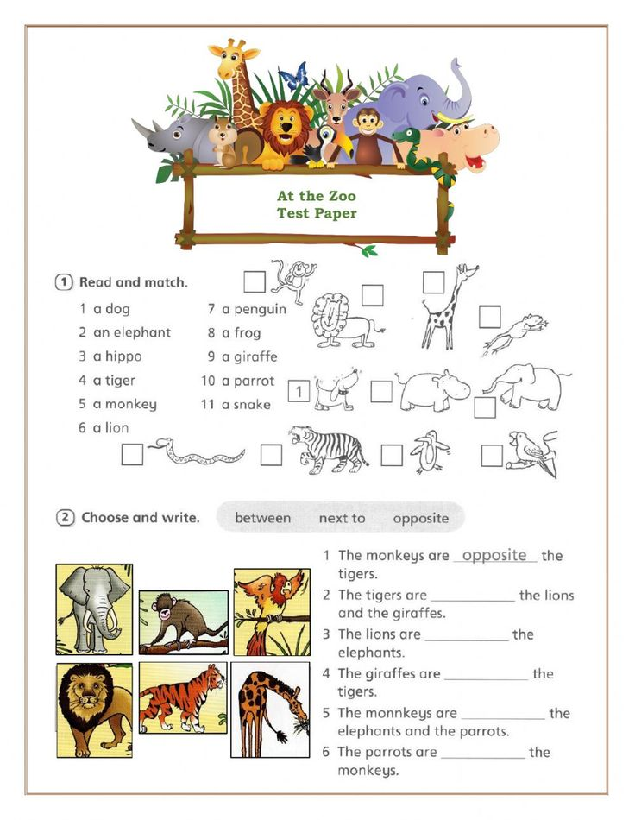

2. Повторити слова в конспекті, також вживання was/were.